Presseinformation
»Mostbarone« von Helmut Scharner
Meßkirch, Februar 2022

Botschafter des Mosts
Der vierte Fall für Kommissar Brandner im Mostviertel
Das Mostviertel ist bekannt für seine reichhaltigen Birnbäume und deren Erzeugnisse. Die sogenannten Mostbarone hauchten in den 1990er Jahren der Mostviertler Mostkultur wieder neues Leben ein und brachten die Qualität und Vielfalt zurück. Insgesamt 19 Produzenten widmen sich aktuell dieser Aufgabe und fungieren auch als Botschafter dieser Tradition. In dieses Umfeld platziert Helmut Scharner seinen neuen Kriminalroman »Mostbarone«. Drei Tote und eine Vielzahl an Verdächtigen sorgen in Neuhofen an der Ybbs für reichlich Aufruhr. Unter den Mordopfern befinden sich einflussreiche Mostbarone, die jeweils ein Geheimnis hüteten. Kommissar Brandner versucht Licht ins Dunkel zu bringen, jedoch werden ihm immer wieder Steine in den Weg gelegt. Erst ein ungeklärter, tödlicher Unfall mit Fahrerflucht vor zwei Jahren bringt den Ermittler auf die richtige Spur. Dabei überzeugt die Handlung mit einem raffiniert konstruierten Plot, der von seinen falschen Fährten lebt. Gekonnt lässt der Autor die LeserInnen in die Mostkultur eintauchen und bietet ihnen damit reichlich Lokalkolorit.

Zum Buch
Mostviertel, Niederösterreich: Franz Haider, Primus des Vereins Mostbarone, liegt erschlagen vor seinem Mostheurigen. Als Tatwaffe wurde die Mostflasche eines Konkurrenten verwendet, der die Tat vehement abstreitet. Major Brandner findet heraus, dass der Ermordete sich in seinem Amt als Vereinsprimus nicht nur Freunde gemacht hat und obendrein eine Affäre hatte. Die Zahl der Verdächtigen wächst, doch konkrete Beweise fehlen. Da stellt ein weiterer Mord die bisherigen Ermittlungen auf den Kopf …

Der Autor
Helmut Scharner, geboren 1975 in Niederösterreich, ist derzeit als Sales Manager für den größten österreichischen Stahlkonzern tätig. Seine beruflichen und privaten Reisen führten ihn bisher in über 50 Länder. Mit seiner Familie lebt er im niederösterreichischen Mostviertel. Bewacht werden sie von der stets kampfbereiten Schmusekatze Hexi. Helmut Scharner hat bereits drei Krimis geschrieben, die in seiner Heimat spielen. Er ist Mitglied der Autorenvereinigungen »Das Syndikat« und der österreichischen Krimiautoren.

Mostbarone
Helmut Scharner
316 Seiten
EUR 14,50 [D] / EUR 15,00 [A]
ISBN 978-3-8392-0181-7
Erscheinungstermin: 9. Februar 2022
Kontaktadresse:

Gmeiner-Verlag GmbH
Petra Asprion
Im Ehnried 5
88605 Meßkirch
Telefon: 07575/2095-153
Fax: 07575/2095-29
petra.asprion@gmeiner-verlag.de
www.gmeiner-verlag.de

Cover und Porträtbild zum Download (Verlinkung hinterlegt)

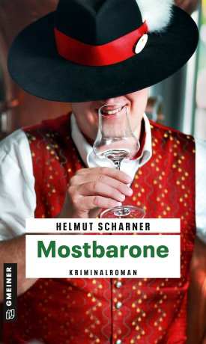
Bildrechte: Markus Vollmann, Fotostudio Nutz

Anforderung von Rezensionsexemplaren:
- Helmut Scharner »Mostbarone«, ISBN 978-3-8392-0181-7

Absender:

^{Redaktion}

^{Ansprechpartner}

^{Straße}

^{Land-PLZ Ort}

^{Telefon / Telefax}

^{E-Mail}

